|  |
| --- |
| 上海电院资产经营有限责任公司 |
| 规章制度 30mm |
| 规章制度-安全管理规范 |

|  |
| --- |
| 上海电院资产经营有限责任公司 10mm |
| 规章制度 |
| 安全管理规范 |
|  |

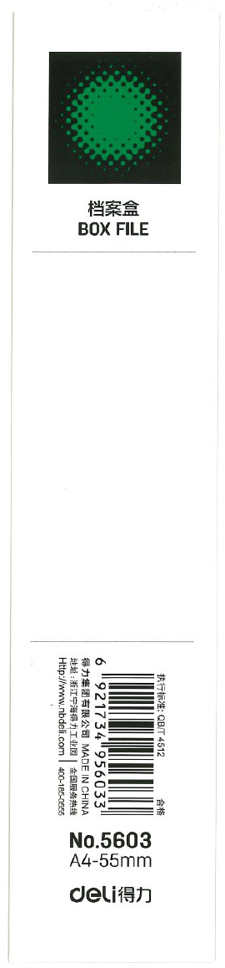样式一，单行版

37mm

书脊样式→

54mm

14mm

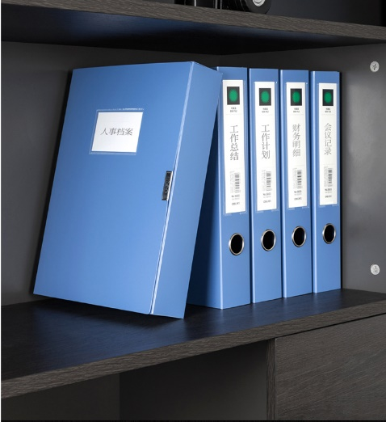

效果图↓

80mm

40mm

20mm

177mm

|  |
| --- |
| 上海电院资产经营有限责任公司 |
| 规章制度与相关规定 |
| 规章制度-安全管理规范 |

|  |  |
| --- | --- |
| 上海电院资产经营有限责任公司 | |
| 规章制度与 | 相关规定 |
| 安全管理规范 | |
|  | |

样式二，双行版，适用于较长的文件名称